ЛАДУШКА

**Учредитель – МАОУ «Начальная школа № 1**



# Л У Ч И К И

## октябрь газета для детей школы № 1

2017 г. № 7 (60) г. Губаха

### С Днем Учителя, наши родные педагоги!

С Днем Учителя,

любимые коллеги!

Спасибо, что вы есть!

Желаю крепкого здоровья,терпения,

удачи, позитива, радости, счастья,

дружбы с детьми и их родителями,

успешных талантливых ребят.

Желаю, чтобы вы могли гордиться

своими учениками, а они вами.

Хорошего настроения!

Галина Ивановна

МИЛОВАНОВА,

директор школы

**Уважаемые, дорогие**

**наши педагоги!**

Сердечно поздравляем

каждого с профессиональным

праздником.

Желаем и дальше

преумножать достижения школы.Спасибо вам за наших детей. Здоровья и успехов!

**Родители.**

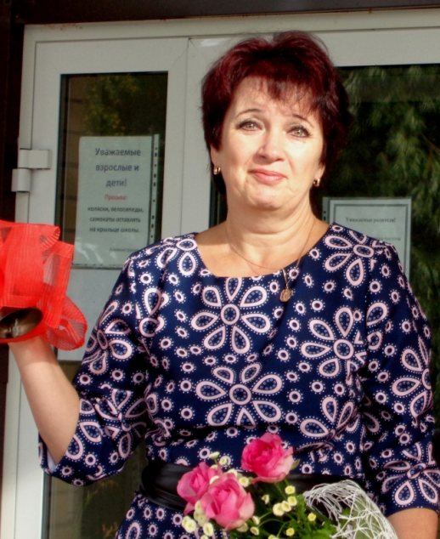

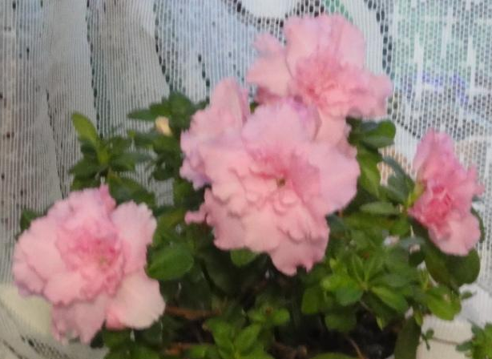

**Роберт Рождественский**

Удачи вам, сельские и городские  
уважаемые учителя,  
Добрые, злые и никакие  
капитаны на мостике корабля!  
Удачи вам,дебютанты и асы, удачи!  
Особенно по утрам, когда вы входите в школьные классы,  
Одни – как в клетку, другие – как в храм.  
Вы знаете, мне по-прежнему верится, что если останется жить Земля, высшим

достоинством человечества  
станут когда-нибудь учителя!  
Не на словах, а по вещей традиции,  
которая завтрашней жизни под стать.  
Учителем надо будет родиться  
и только после этого – стать.  
В нём будет мудрость талантливо-дерзкая,  
Он будет солнце нести на крыле.  
Учитель – профессия дальнего действия,  
  Главная на Земле.

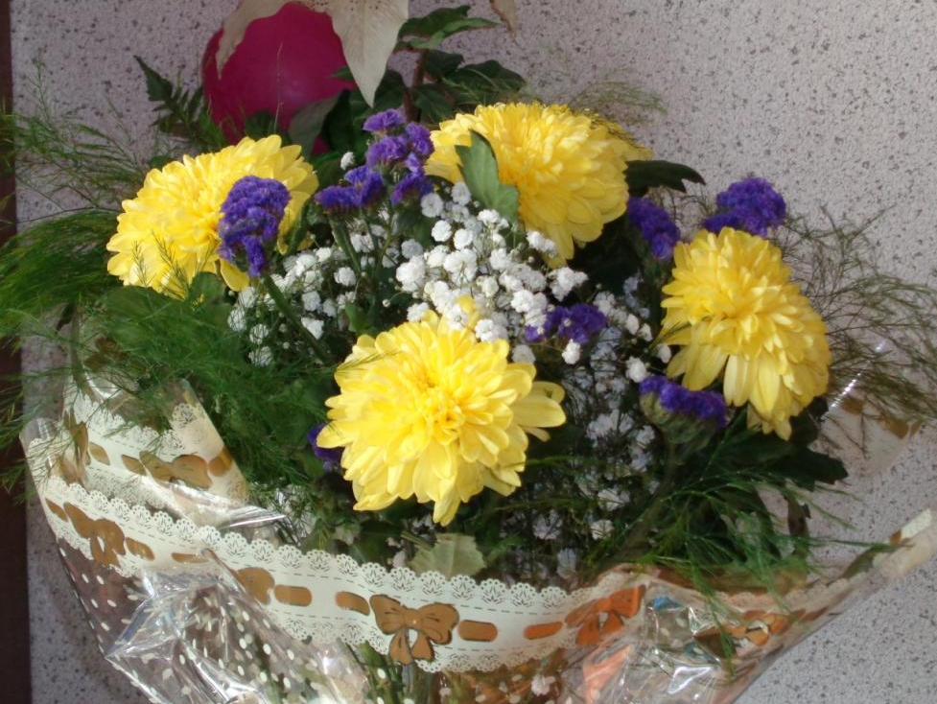

Могу смело и прямо сказать, что каж дый из 41 педагога школы № 1 – са мый сильный и профессионально гра мотный учитель. По итогам прошлого учебного года в школе 100% успева емость, а 61% учеников –отличники и ударники.

Руководит учебно-воспитательным процессом сильная и смелая команда завучей: Ольга Николаевна Юркина, Наталья Андреевна Розанова и

Наталья Вячеславовна Репницина.

Благодаря их умелой организации ра боты педагогов и детей коллективу нашей школы присвоен статус опор ной площадки по гражданско-патрио тическому воспитанию края.

Наши завучи – это движущая сила. Они мобильные трудоголики, кото рые умеют не только лично добива ться успеха, но и привести к блестя щим результатам коллег.

Они команда, потому что работают в тесной связке. И не только друг с другом, но и со всеми учителями.

Я горжусь, что у меня такие надёж ные талантливые и ответственные заместители. Спасибо вам, дорогие коллеги!

**Галина Ивановна Милованова.**

**опрос**

**Мы провели опрос. И вот каки**

**ми чертами характера должен**

**обладать настоящий современ**

**ный учитель по мнению детей:**

Умным – 100%.

Честным – 100%.

Заботливым – 100%.

Мобильным – 100%.

Добрым – 100%.

Доброжелательным – 99%.

Ласковым – 99%.

Понимающим – 86, 9 %

Отзывчивым – 83,8%.

Доброжелательным – 71,6%.

Красивым – 71,6%

Справедливым – 71,6%.

С чувством юмора – 71,6%.

Мудрым – 71,6%.

Спортивным – 26,6%.

Наверное каждый из опрашивае

мых опирался на черты своего учителя, потому что все наши пе дагоги в полной мере соответст вуют получившемуся портрету.

**Клуб юных журналистов.**

**Лучики. 5 октября 2017 г. 4 стр.**  4____________

**ЗЕЛЁНЫЙ СВЕТ**

**Такое название придумали ребя та из 1 «д» класса, когда им пред ложили стать юными инспекто рами движения.**Сейчас они уже в 3 кл. и преуспели в юидовском дви жении. В знании ПДД они могут дать фору даже водителям, кото рых не раз останавливали в ходе различных акций и вручали им па мятки с ПДД, ставили лайки.

Кстати, к акции «Лайк водителю» с радостью подключилась все ребя та школы.И не только к этой. «Зелёный свет»,побывав с агитбри гадой во всех классах, познакомил с ПДД,а те в свою очередь постоян но помогают юидовцам мастерить закладки с правилами, которые ко манда «Зелёный свет» вручает дет садовцам, к которым ребята прихо дят с целью пропаганды ПДД.

Летом вы видели ребят в красных галстуках,которые беседовали с де тьми и взрослыми. В непринуждён ной обстановке юидовцы напоми ли о соблюдении ПДД.

«Зелёный свет» - команда, которая в городском смотре отрядов ЮИД в последние годы постоянно выхо дит победителем.Им и предостав ляется право выступать в краевых конкурсах. На днях они вернулись с очередного конкурса. Ребята во шли в пятёрку лучших, обойдя ре бят (всего 50 команд) . Молодцы!

-Спасибо А.Г.Хисамутдиновой, ко торая занимается с командой.Я го товлю агитбригады (в конкурсе агитбригад «Зелёный свет»-третья в крае),- добавила завуч школы На талья Вячеславовна Репницина.- Полина Хлопчиник заняла 2 место в автогородке. Диплом ей вручала министр образования края.

Не так важно, что команда в соста ве Тани Ананьевой, Димы Стафе ева, Полины Хлопчиник, Максима Суслова не смогла подняться на высшую ступень пьедестала почё та. Гораздо важнее, что в городе есть такие замечательные ребята-пропагандисты ПДД.

Оригами, поделки,

вышивка, апплика

ции с помощью пла

стилина и ещё мно

го что делать свои

ми руками научила

меня Светлана Нико

лаевна Поморцева.

Я обожаю уроки

технологии.

**Ирина Чистякова.**

Вы умеете считать

до 100 по- англий

ски?А вот я умею.

Благодаря учите

лю Олесе Влади

мировне. На уро

ках у неё очень

интересно.

Мы узнаём но

вые английские

слова и как они произносятся. Олеся Владимировна чётко и понятно произносит слова. Я уже могу составить небольшой диалог или текст на английском языке.

**Алина Сивкова.**

Мы классом ходим в

бассейн. Любовь Вале

нтиновна научила ме

ня плавать. Сейчас я

уже хорошо плаваю,

за что благодарна

любимому учителю.

**Ариша Пилипова.**

Спасибо за знания, что вы подарили,

Спасибо за всё, чему Вы научили,

Вы нам показали все грани науки.

Так пусть ваша жизнь протекает без

скуки.

На полях блокнота

Однажды Андрей проспал. Он пришёл к концу урока и был очень испуган. Андрей боялся, что Любовь Валентиновна наругает его. А она с доброжела

лательной улыбкой сказала ему: «Мы тебя ждали. Проходи».

Мы всем классом облегченно вздохнули и засмеялись.

**Алина Садикова.**

гг

На летней площадке наши учите

ля совсем другие. Они похожи на детей. Прошлым летом был конкурс, нам нужно было наря дить учителей.

Каждый отряд собрал всякие

одежды. Учителя вышли на сце

ну такие смешные и забавные. Они веселились, словно дети. Все ребята их поддерживали и болели за каждую. Вообще на летней площадке было весело. Но этот конкурс мне понравился больше всего.

**Маша Ярославцева.**

гг

Саша Рассадникова поделилась, что девочки очень переживают: в их 4 «в» классе невоспитанные мальчики. Саша рассказала, как в библиотеке мальчики громко разговаривали. Учительница сделала замечание: «Мальчики, можно говорить потише». А они ответили: «А Вас это волнует?». Все просто остолбенели.

Может, мальчишки за лето раз болтались и забыли о правилась поведения…  **Записали**

**Вика Прудникова и**

**Женя Мингалимова.**

**М. Ярославцева:**

С Днём Учителя всех поздравляем.

Здоровья и радости вам мы желаем.

Пусть дети учатся у вас на

«отлично»,

Ведь каждый ребёнок такой

необычный.



**+**

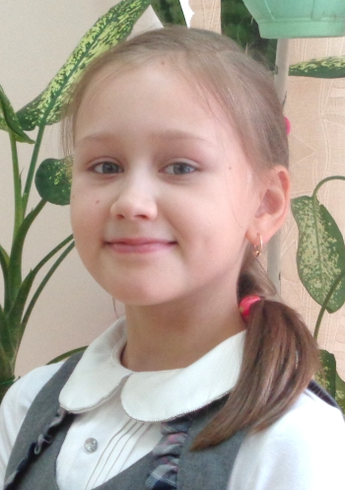

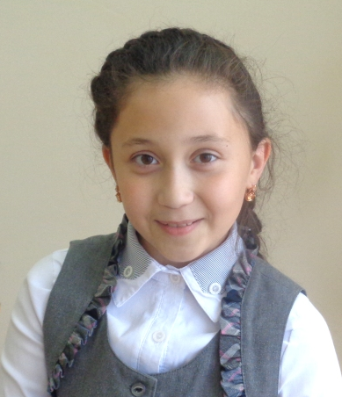

Вы умеете считать до 100 по- английски? А вот я умею. Благодаря учителю Олесе Владимировне. На уроках у неё очень интересно. Мы узнаём новые английские слова и как они произносятся. Олеся Владимировна чётко и понятно произносит слова. Я уже могу составить небольшой диалог или текст на английском языке.

Алина Сивкова.

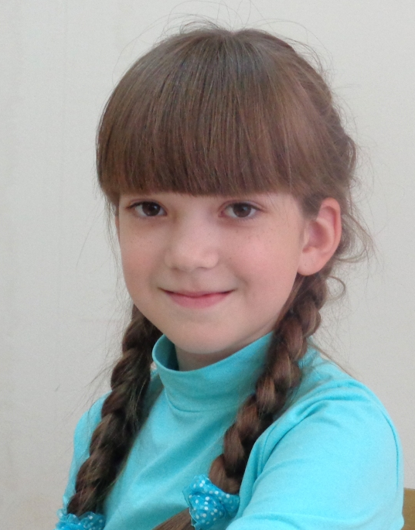

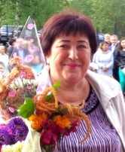

**Редколлегия: Адрес:**

Таня Ананьева, Сергей Данилов, Катя Натыева, п-т Октябрьский,14-а Тимур Гаврилов, Алина Молчановская, Оля Новикова, телефон: 3-16-68;

Аня Суркова, Дима Стафеев, Поля Шуклина, Электронный адрес:

Алина Сивкова, Алина Черепанова, Ирина Чистякова, [**n.novopashina@mail.ru**](mailto:n.novopashina@mail.ru)

Маша Ярославцева, Ариша Пилипова,Алина Садикова

Даша Никитина, Катя Семёнова, Вика Прудникова.

**Редактор: Нина Михайловна Новопашина. Тираж 50 экз.**

Веденева,Маши: Кох и Калинина,Артем Ярославцев. .

**Редактор**: **Нина Михайловна Новопашина**

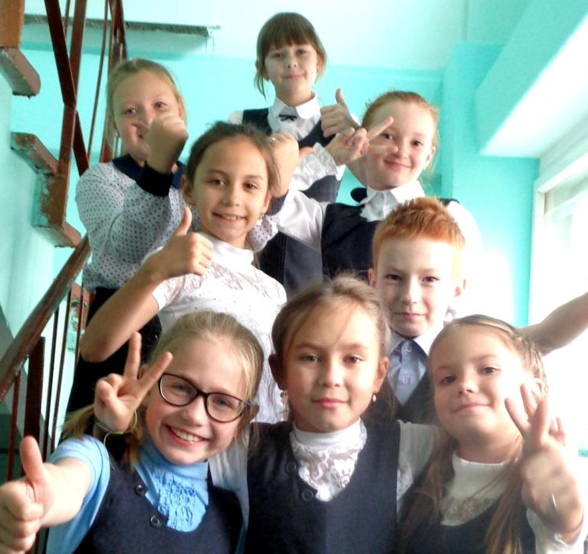

Лучики. 5 октября.2 стр.

**От имени всех учителей**

**председатель профсоюзной**

**организации О.В. Галкина:**

**опрос**

**ЧЕМУ УЧАТ**

**В ШКОЛЕ**

Юнкоры провели опрос «Чему ты научился в школе?».

Читать быстро и выразительно –

100%.

Узнал об окружающем мире-100%

Математическим действиям-100%

Хорошо учиться– 100%

Доброте – 100%

Стремиться много знать –83,9%

Дисциплине – 83,8%.

Беречь время– 71,6%.

Дорожить дружбой– 71,6%

Любить Родину– 71,6%.

Любить класс и школу – 71,6%.

Культуре– 66,4%.

Спорту– 46,6%.

Не драться - 25,5%.

Мой учитель – лучший – 100%

Да! Каждый из учеников, кого мы опрашивали, сказал, что его учи тель самый лучший. Это совсем не удивительно. По себе знаем, что мы все очень любим своего учителя, дорожим им.

**Юнкоры**

**ЧИТАТЬ ВЫРАЗИТЕЛЬНО**

Когда я только начала читать стихи и прозу – мне во многом

помогла моя учительница Елена Владимировна Мухаметсафина.

Она научила меня читать вырази тельно, где нужно правильно ста вить ударение и держать паузу, владеть мимикой и движениями, чтобы исполнение было мастерс ким. Благодаря Елене Владимиров не я попала на Астафьевские чте ния с отрывком «Гуси в полынье».

Я думаю, в жизни мне это приго дится.

Огромное спасибо моей учитель нице за её труд, внимание ко мне.

**Алина Сивкова**

Поздравляю, мой учитель,  
Самый умный, дорогой.  
Я желаю вам здоровья,  
Человек наш золотой.

Наш директор – Галина Ивановна Милованова–настоящий лидер педаго гического коллектива, лидер в развитии образовательного учреждения. Она и отличный коммуникатор: общается с педагогами, родителями, объясняя, что происходит в школе, в системе образования.

Галина Ивановна принимает мудрые и справедливые решения. С ней легко и надёжно. Надеемся, что так будет всегда.

С праздником, глубокоуважаемая Галина Ивановна!

**ТРУДНО БЫТЬ ДИРЕКТОРОМ**

Я понимаю, как трудно быть директором. У моей бабушки,директора школы № 20, нет ни минуты свободного времени.И я знаю, что это боль шая ответственность. Надо уследить за всем:за бюджетом, за здоровьем детей, за успеваемостью и т.д. Я желаю директору нашей школы Галине Ивановне всего самого наилучшего!

**Дарья Никитина.**

**ВСЕГДА ПОЛУЧАЕТСЯ,**

**ЕСЛИ ЗНАЕШЬ, ЧТО ДЕЛАЕШЬ**

Нашу работу мы выстраиваем по направлениям:

повышение качества преподавания; реализация

образовательных проектов, участие в социально-

образовательных инициативах;участие в профес

сиональных конкурсах ипроектах;реализация про

грамм краткосрочных курсов. Эти направления ре

ализуются через такие формы методической рабо

ты как семинары, круглые столы, консультации.

Успешно ведется работа учителей в творческих группах по разработкедиагностических заданий,программкраткосрочных курсов, по обучению детей с особыми образовательными потребностями.В прошлом уче бном году нашему коллективу присвоен статус «Опорное образовательное учре ждение на муниципальном уровне». Мы работаем по теме «Формирование граж данско-патриотических качеств младших школьников через реализацию комплек сно-образовательных проектов».В результате мы привлекли социальных партне ров, обобщилиполученный опыт,провели семинар для педагогов города, получи ли поддержку родителей и воспитанников.В течение года реализованы образова тельные проекты «В единстве сила», «От маленьких героев – к большой Победе» (Репницина Н.В. и др.).

**Ключевые проекты, в которых участвуют педагоги:1. Реализация муниципа льного проекта «Ступени»**. Разработка новых программ краткосрочных курсов (Агапкина Н.А., Галкина О.В., Кулагина М.В., Мухаметсафина Е.В., Никифоров Ю.В., Ратманова Е.П., Тебенькова Т.В.)

**2.Участие в сетевых и дистанционных проектах.**ЭМУ для начальной школы (Бозина Н.Н., Волегова Т.В., Мухаметсафина Е.В., Галиева А.В. и др.) Апроба ция программы «Мир моих интересов» (Суворова Н.В., Хисамутдинова А.Г.)

**3. Марафон открытых уроков.**В текущем году приняли участие 16 педагогов (Чертушкина С.Н., Терро О.И., Лобанов В.В., Королева О.Д. и многие др.)

**4. Проведение городских семинарови участие в работеэкспертного совета.** Трансляция опыта достижения образовательных результатов через организацию урочной и внеурочной деятельности (Розанова Н.А. и др.)

**5. Курсы, дистанционные формы и самообразование.**Изучение технологий: ТРИЗ (Кулагина М.В.), обучение математике (Бозина Н.Н.), внедрение активных методов обучения и робототехники (Мухаметсафина Е.В.), здоровьесбережение (Оборина Н.Ю.)**Дистанционные платформы:** «Инфоурок» (Прусовская Н.В., Никифоров Ю.В.),Преемственность в образованиии развитие речи (Щипанова Н.Ю.), Международный центр образовательных технологийУрИПКиП (Поморцева С.Н.), Учи.ру, Центр развития молодежи (Смирнова Л.В., Вагнер О.С. и многие др.). Продолжение на 3 странице.

**7. Выступления на городской августовской конференции** по вопросам преемственности между ступенями образования: Галкина О.В., Хисамутдинова А.Г., Лягаева В.Н., Ларионова Н.Л., Малышева И.С. и др.

**8. Наставничество и поддержка педагогов.**Мы постепенно внедряем инновации,поддерживаем друг друга, создаем Методический портфель для повышения мотивации к профессиональному развитию(Смирнова Л.В., Терро О.И., Скоморохова Л.Э., Демакова И.А. и др.). А следствием этого, конечно,является повышение образовательных результатов младших школьников.По результатам Всероссийских проверочных работ по русскому языку - на 20%.Увеличение количества педагогов, имеющих квалификационные категории (для сравнения в 2015 г. –  37%, в 2017 г. –55%).Коллеги охотнее стали принимать участие в конкурсах (27 чел.) и проектах.Молодые коллеги стремятся к проф росту,трансляции опыта, самообразованию (Барыкина О.А., Кулагина М.В., Микрюкова Э.Т., Мелешенкова Э.Т.)Большая часть педагогов удовлетворены организацией и содержанием деятельности методической работы, стремится к профессиональному росту, что подтверждают наблюдения и опрос по теме «Я и школа».Так, например, педагоги отмечают, что лучшая форма обучения – реальное повышение квалификации, знаний, умений. А также получение удовольствия от работы, «огонек» в глазах детей (88%), посещение практических семинаров.Наш коллектив непрерывно двигается вперед и развивается профессионально, поэтому цитата из повести Ричарда Баха для нас очень актуальна «Всегда получается - если знаешь что делаешь…». **Ольга Николаевна Юркина, завуч школы.**

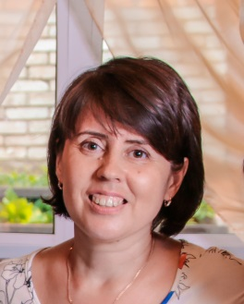

Тому, кто учит, знания дает,  
Сегодня все слова и поздравления.  
Учитель, выбрал ты тяжелый труд,  
Желаем сил, удачи и терпения!

**Лучики**  3

**Лучики. 5октября 2017 г. 3 стр.**

Покраснел от замечаний бедный мой дневник…Это слова из песни «Болтуш ка»,которую мы

выучили на уро

ке пения вместе

с Ольгой Дмит

риевной. Она

научила меня

петь и разбира

ться в нотах.

Я благодарна

ей за это.

Эта песня сов

сем не про ме

ня, но она мне нравится, потому что ве

сёлая и ритмичная.

**Маша Ярославцева.**

**ЛУЧШИЙ**

**МОЛОДОЙ ПЕДАГОГ**

**По итоги конкурса «Лучший педагог года 2017», учрежден ного ПАО «Метафракс», победителем конкурса в номинации «Лучший молодой специалист» стала Мария Валерьевна Кулагина.**

За месяц работы я по

няла, что попала в хо

роший коллектив.

Ближе я познакомилась с учителями 2-х классов. Я рада, что у меня отли чные коллеги. Мне нравится, как На талья Андреевна умеет держать дис циплину класса, как Надежда Нико лаевна откртыто делится опытом. Учителя просто рассказывают о своей работе, а я слушаю и беру на заметку. Я благодарна, что Ольга Николаевна научила педприёмам,ко торые помогают на уроках.

Ещё по педпрактике знаю, что сен тябрь –сложный месяц, но я ещё больше утвердилась, что правильно выбрала профессию.

Я желаю себе и коллегам побольше терпения, уважения детей и роди телей, дружеских отношений в кол лективе.

**НАУЧИЛИ!!!**

**Настя Павлович** из 2 д»радостнорассказала мне, что у неё много лю бимых учителей:

-Валентина Николаевна научила ме ня писать, считать,читать. Светлана Николаевна – делать поделки, Вале нтина Александровна –преодоле вать физические нагрузки, Олеся Владимировна – писать и считать по-английски, Нина Афанасьевна – красиво рисовать. Я счастлива!

**Записала Женя Мингалимова.**

А вы знаете компьютерную инфо рматику? А я знаю! Пользоваться компьютером меня на научила Ирина Сергеевна Малышева.

Мы умеем рисовать в специальной программе, набирать на клавиатуре тексты. Без Ирины Сергеевны я ничего бы не умела.

**Ирина Чистякова.**

[](http://yandex.ru/images/search?source=wiz&pin=1;1&img_url=http://megalife.com.ua/uploads/posts/2010-07/thumbs/1279545493_1279054822_visadi-fakti-18.jpg&uinfo=sw-1280-sh-1024-ww-1088-wh-689-pd-1-wp-5x4_1280x1024&_=1402922414468&text=%D1%81%D0%BC%D0%B0%D0%B9%D0%BB%D0%B8%D0%BA%D0%B8%20%D0%BA%D0%B0%D1%80%D1%82%D0%B8%D0%BD%D0%BA%D0%B8&noreask=1&pos=5&rpt=simage&lr=50&pin=1)

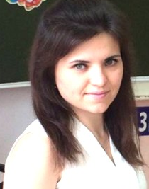

Досье.

**Юлия Александ**

**ровна**

**Эртли.** Окончила Пермский педунивер

ситет. Наз начена учи телем 2«е» класса.

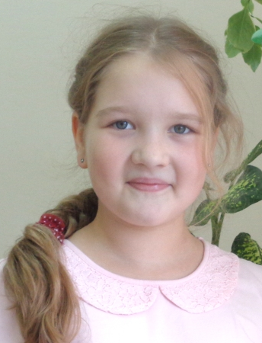

**Поздравляем!**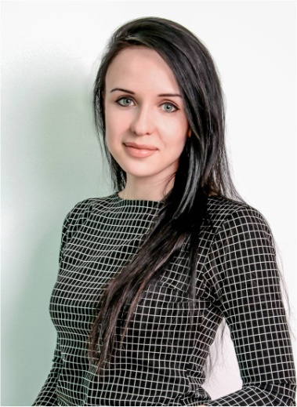

**60**

**лет**

**ВСЕГДА ПОЛУЧАЕТСЯ,**

**ЕСЛИ ЗНАЕШЬ, ЧТО ДЕЛАЕШЬ**

Продолжение. Начало на 2 странице.

**6. Участие в работе городских профессиональных объединений, высту пления и проведение мастер-классов:** Ратманова Е.П.,Галкина О.В., Дуди на О.В., Пашкина, Е.И., Олишевская В.А., Малышева И.С., Барыкина О.А., Щипанова Н.Ю., Чудинова С.И.и др.

**7. Выступления на городской августовской конференции** по вопросам преемственности между ступенями образования: Галкина О.В., Лягаева В.Н., Хисамутдинова А.Г., Ларионова Н.Л., Малышева И.С. и др. **8. Наставничество и поддержка педагогов.**Мы постепенно внедряем инно вации,поддерживаем друг друга, создаем Методический портфель для по вышения мотивации к профессиональному развитию(Скоморохова Л.Э., Смирнова Л.В., Терро О.И., Демакова И.А. и др.). А следствием этого явля ется повышение образовательных результатов младших школьников.По ре зультатам Всероссийских проверочных работ по русскому языку-на 20%. Увеличение количества педагогов, имеющих квалификационные катего рии (для сравнения в 2015 г.- 37%, в 2017 г.-55%).Коллеги охотнее стали принимать участие в конкурсах (27 чел.) и проектах. Молодые коллеги стремятся к проф росту,трансляции опыта, самообразованию (Барыкина О.А., Кулагина М.В., Микрюкова Э.Т., Мелешенкова Э.Т.)Большая часть педагогов удовлетворены организацией и содержанием деятельности мето дической работы, стремится к профессиональному росту, что подтвержда ет опрос по теме «Я и школа».Так, например, педагоги отмечают, что луч шая форма обучения -реальное повышение квалификации,знаний, умений, получение удовольствия от работы, «огонек» в глазах детей (88%), посеще ние практических семинаров.Наш коллектив непрерывно двигается вперед и развивается профессионально, поэтому цитата из повести Ричарда Баха для нас очень актуальна «Всегда получается - если знаешь что делаешь…». Ольга Николаевна Юркина, завуч школы.

**Адрес:**

Пр-т Октябрьский, 14-а

Тел: 31081 (школа № 1),

Электронные адреса:

**Редколлегия:**

Кристина Брант, Полина Бочкарева, Егор Голев,

Андрей Даут, Катя Зубкова, Кирилл Жигалов,

Руслана Жигалова, Даша Князева, Аня Мамева,

Маша Шлегель**,** Лера Цгоева.